МБДОУ Мурминский детский сад «Теремок»

Конспект НОД в старшей группе
по математике
«Школа юных космонавтов»

Составила и провела
воспитатель I квалификационной категории
Степаненко Е.В.

Апрель 2016 г.
Тема: «Школа юных космонавтов»
Задачи:
- Ориентировка во времени и пространстве: дни недели, части суток, слева…
- Закрепить порядковый счет до 10
- Закрепить названия геометрических фигур
- Установление равенства между двумя группами предметов
- Развивать образную память
- Соотносить количество предметов с цифрой
- Решение примеров на сложение и вычитание
- Продолжить работу над решением задач понимать учебную задачу и выполнять её самостоятельно.
- Формировать навыки самоконтроля и самооценки.

-Ребята, как называют людей, которые летают в космос?
-Каким должен быть космонавт?
Ответы детей
Воспитатель. Правильно, ребята, космонавты должны быть сильными, смелыми, умными, ловкими, выносливыми. Вы хотите стать такими? Тогда я предлагаю вам прямо сейчас отправиться в школу «Юных космонавтов».
Для этого нам необходимо занять свое место в нашем строю. Вам как будущим космонавтам нужно ответить на вопросы:
- Какой сегодня день недели?
- Какой день недели будет завтра?
- Какой день недели был вчера?
- Сколько дней в недели?
- С какого дня начинается неделя?
- Каким днем заканчивается неделя?
- Какой по счету день недели пятница?
- В какое время суток мы приходим в детский сад?
- В какое время суток уходим из детского сада?
Дети выбирают любую цифру из 10 и выстраиваются в ряд.
«Дружно вместе мы идём,
Мы идём на космодром
Мы походим на носках,
А потом на пятках.
Вот расправили осанку и свели лопатки.
Начинаем тренировку,
Чтобы сильным стать и ловким
Ждёт нас быстрая ракета
Для полёта на планету!»
Вот первая задача из центра управления полетом. Мы должны определить, какие ракеты летят вниз, а какие вверх. Возьмите ваши космические карандаши и обведите ракеты, летящие вверх.
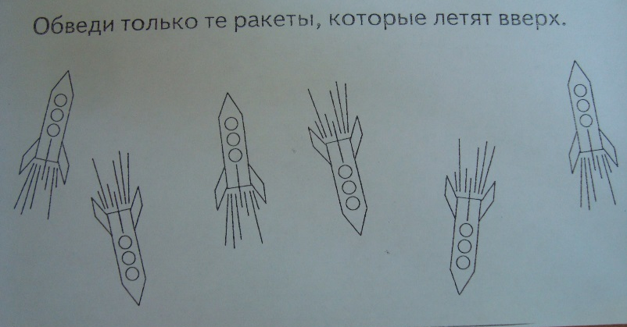
Молодцы! Вот и второе задание.
Посмотрите, какая необычная ракета. Вам необходимо внимательно рассмотреть её и посчитать из каких геометрических фигур состоит ракета. И выложить ответы на своих карточках.
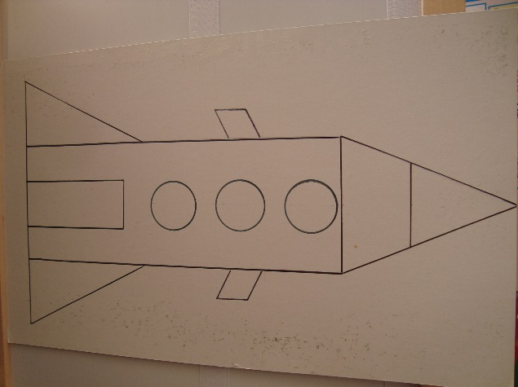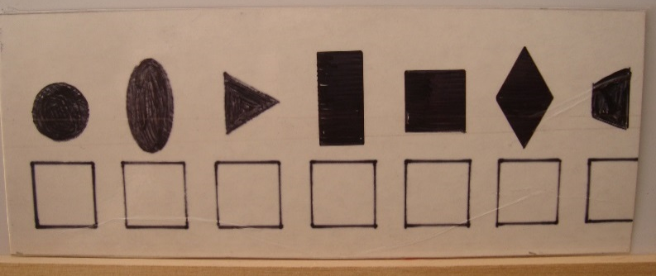

Ребята, сейчас нам необходимо найти пульт управления кораблем. На пульте треугольник расположен слева от прямоугольника и под кругом. (карточка №3)
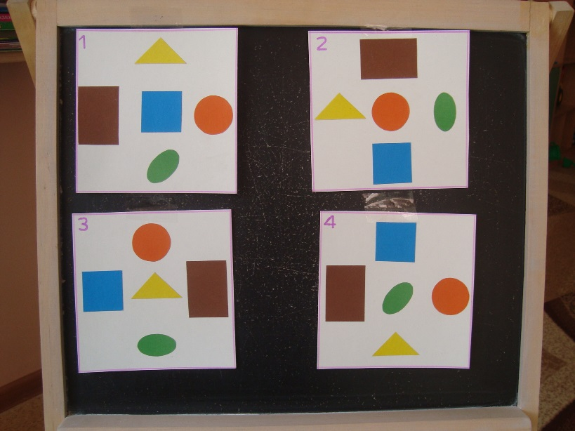
Ребята , вам необходимо определить на какую звезду мы полетим. Для этого каждому из вас предстоит отгадать путаницу. Нужно закрасить только те цифры, которые есть в путанице.
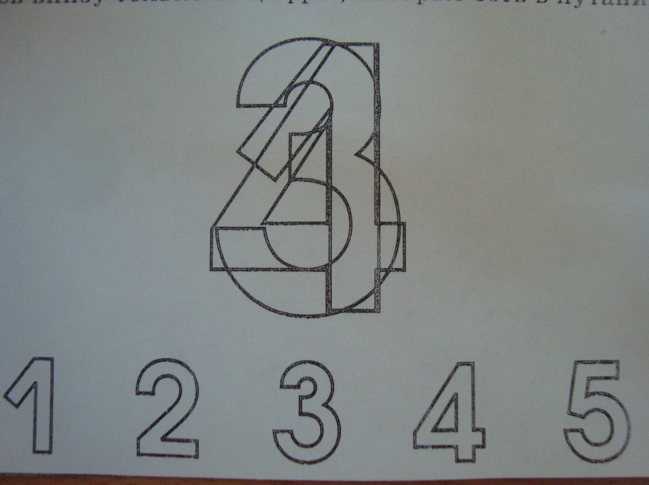
Внимание летим. Давайте направим наш космический корабль на третью звезду.
Д /У «Нарисуй звезду» (детям предлагается по точкам обвести третью от центра звезду)
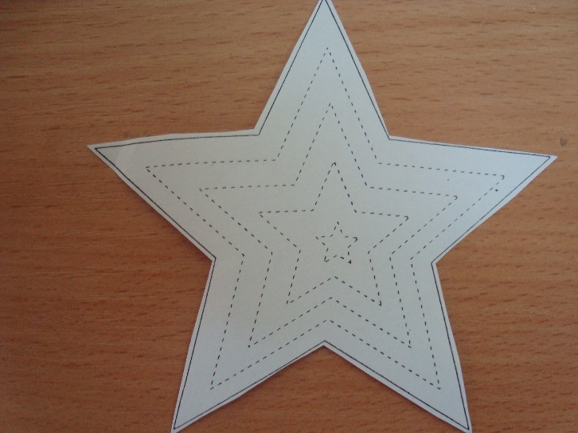

В темном небе звезды светят. Космонавт летит в ракете. Посмотрите, сколько звезд мерцает в космосе? Из каждой пары звезд нужно определить меньшую.
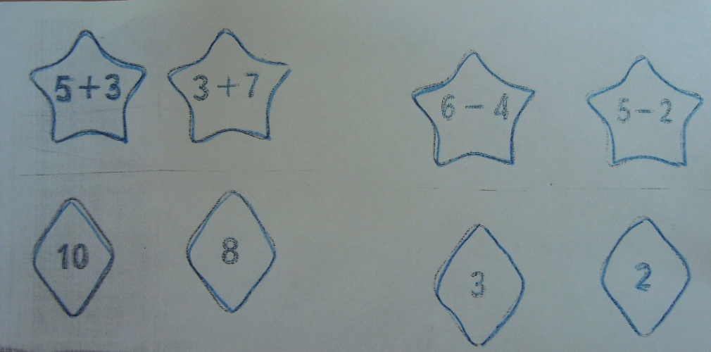

Ребята, в невесомости перепутались математические знаки, вам нужно подумать и найти каждому знаку свое место. Решение примеров на знаки.

Во время полёта космонавты испытывают сильные перегрузки. Чтобы этого не произошло нам необходимо сделать зарядку.
Пальчиковая гимнастика «Планеты».
По порядку все планеты
Назовёт любой из нас:
Раз … Меркурий,
Два … Венера,
Три … Земля,
Четыре … Марс.
Пять … Юпитер,
Шесть … Сатурн,
Семь … Уран,
За ним … Нептун.
Он восьмым идёт по счёту.
А за ним уже, потом,
И девятая планета
Под названием Плутон.»
Предлагаю вам решить космические задачи
1. Любопытная ракета
Облетела четыре планеты,
Отдохнула и опять-
Облетела целых пять.
Познакомилась со всеми
В нашей солнечной системе!
Ты же дай скорей ответ,
Сколько в ней всего планет?
4+5=9
3. В нашей Солнечной системе всего 9 планет, но только на одной есть жизнь. Сколько планет необитаемых в Солнечной системе?
9-1=8
Ребята ,а кто это нас встречает ?
Марсиане .
Проводится дидактическое упражнение «Что изменилось?»
Давайте поиграем в марсианские игры.
Развитие мимики
«Сначала марсиане испугались
Очень заволновались
Потом они удивились
И с ними они подружились
Нам они улыбались
И весело с нами смеялись»

С нами на связи диспетчер. Слушаем внимательно.
«А теперь пора прощаться,
И на Землю возвращаться
Космонавты по местам
Старт давайте кораблям
Вот вернулись из полета
Наши храбрые пилоты»

